Rámenősség

Agresszív ember ön? Rámenős, gyors cselekvőképességű, hirtelen természetű? Vagy esetleg visszahúzódó, önbizalomhiányban szenvedő alkat, aki bizonytalanul érzi magát a tömegben? Ha jól ismeri önmagát, akkor valószínűleg válaszolni is tud ezekre a kérdésekre, de a következő teszt esetleg meglepetést is okozhat önnek. A kérdések nem nehezek, és – ki tudja – talán az eredmény hozzásegíti, hogy kicsit rámenősebb legyen – vagy önmagára ismerve fékezze agresszivitását.

Kérdések

1. Nézze meg figyelmesen a következő négy ábrát! Döntse el, hogy melyik tetszik önnek a legjobban!

B A C F

2. A négy közül melyik elefánt tetszik önnek a legjobban?
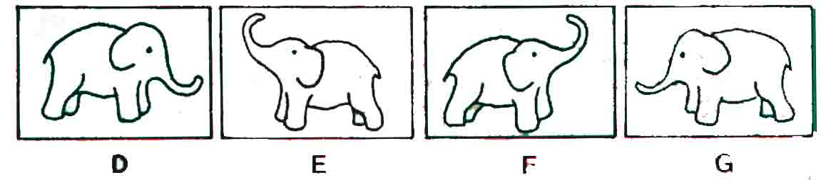

3. Képzeljen el egy meleg, nyári estét. Egyedül van, és szükséget érzi, hogy zavartalanul átgondolhasson néhány személyes vagy szakmai problémát. Melyik fa alá ülne le a legszívesebben?

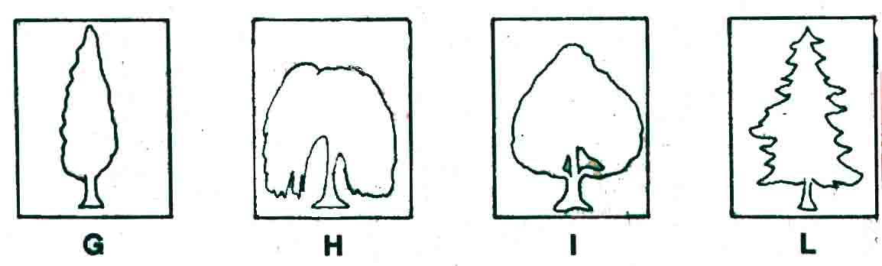
4. Válaszoljon igennel vagy nemmel az alábbi kérdésekre, s a válasznak megfelelő betűt karikázza be.

IGEN NEM

Szokott-e magában beszélni? C B
- Igyekszik-e kibújni a terhes házimunka alól? E D
- Moziban szeret-e a széksorok közötti átjáró vagy folyosó
közelében lenni? I A
- Szerelmes tudna-e lenni valakibe, aki sokkal idősebb
vagy fiatalabb önnél? F K
- Gyűlöl-e valakit igazán? O H
- Népszerűnek tartja-e önmagát mindenki szemében? S G
- Van-e érzéke a „fair play” iránt? L U
- Állítja-e határozottan, hogy elvből soha, senkinek sem hazudik? X N
- Véleménye szerint helyes-e az, ha a házastársaknak vannak
titkaik egymás előtt? M C
- Fél-e az öregkortól? T P
- Intellektuálisabb alkatra vall-e, ha valaki cigerettázik, mint az,
ha valaki szivarozik? E V

- Szereti-e a rózsaszínt? I Z

5. Itt látható egy húsz fehér, szürke és fekete téglalapból összeállított nagyobb téglalap. Tetszés szerint válasszon ki közülük tizet, s kereszttel jelölje meg.

Ezek után írjuk fel, hogy milyen színűre hányszor esett a választása! Fehér = S, fekete = P, szürke = N

6. A következő rajz tíz üres óraszámlapot ábrázol. Mindegyik számlapra rajzolja be a két óramutatót, az U, V és W betűkkel jelzett minta szerint. Válasszon tetszése szerint a minták közül! Nem fontos, hogy mind a három minta szerepeljen a rajzain. Tetszés szerint akár két vagy akár csupán egyetlen óramutató-állást is használhat.

U

V

W

Ezek után írja be a táblázatba, hogy melyik óramutató-állásra hányszor esett a választása.

7. Gyorsan minél kevesebb gondolkodással állapítsa meg, hogy az alábbi tíz állítás közül melyik a helyes és melyik a helytelen! Döntésének megfelelően a válaszokat jelölő betűket karikázza be.
Helyes Helytelen

Egy nő nem lehet igazán boldog házasság nélkül. A B

Minden buta embernek alacsony homloka van. C D

Hároméves gyerekek is megtanulhatnak olvasni. G H

Minél udvariasabb valaki, annál gyorsabban jut előre. I M

A curry egy bizonyos fűszerkeverék. R O

Az intelligens nő kisebb szexuális vonzerővel rendelkezik. T W

A hozzánk legközelebb eső bolygó a Hold. X Y

A nők jobb emberismerők, mint a férfiak. U Z
A vörös hajúak temperamentumosabbak, mint a más
hajszínű emberek. S V

A legnagyobb hal a bálna. K P

Pontozás

1 pontot érő válaszok: B, D, G, M, P, R, W, Y
2 pontot érő válaszok: A, F, H, I, N, T, V, Z
3 pontot érő válaszok: C, E, I, O, S, U, X

Értékelés

64 pontig: Ön nagyon biztos a dolgában. Nincs szüksége támaszra, de azért fölteheti magának a kérdést: Vajon nem vagyok-e túlságosan agresszív? Vajon nem tartanak-e mások tolakodónak? S függetlenül attól milyen választ ad ezekre a kérdésekre, béküljön ki azzal, hogy néha el kell viselnie mások agresszivitását és szemtelenségét is.

65 – 85 pont: Nem kell agresszívabbnak lennie, de az sem szükséges, hogy visszafogja magát. Legnagyobb értéke intellektuális és érzelmi életének egyensúlya. Pontosan ismeri hiányosságait, s tisztában van erényeivel is. Bízik önmagába is, másokban is.

86 pont fölött: Nem eléggé rámenős. Hajlamos arra, hogy védelem után nézzen, mielőtt valamihez hozzáfog. Természetesen ez még nem ok arra, hogy önmagát a sors mostohagyermekének tekintse, s állandó bűntudata legyen. Lehetne azért magabiztosabb és egy kicsit több vállalkozó kedv is szorulhatott volna önbe!

